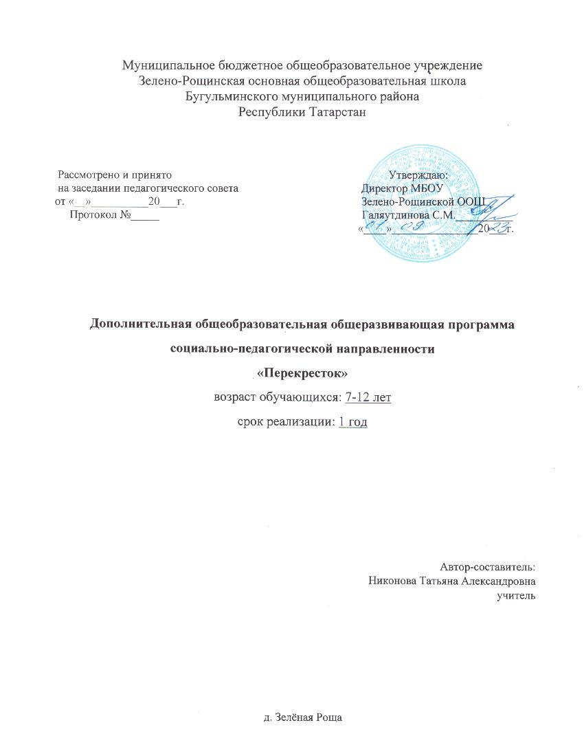

Пояснительная записка
Актуальность и новизна программы:
При переходе на федеральные государственные стандарты второго поколения, современные требования к образованию предусматривают необходимость сконцентрировать своё внимание на соблюдении ПДД и культуру личной безопасности.
Из года в год развиваются сети дорог и увеличивается поток автомобилей на них, что приводит к ряду проблем. Травматизм на дорогах беспокоит людей всех стран мира. Плата за невнимательность или незнание ПДД очень дорогая и ничем не оправданная. За каждой из дорожных трагедий – судьба ребёнка и горе родителей. Поэтому невозможно оставаться равнодушным, когда речь идёт о безопасности детей. Причём несчастные случаи всё чаще происходят не на больших магистралях, а на маленьких дорогах, рядом с остановками, а иногда и во дворе дома. И, к сожалению, зачастую причиной ДТП бывают дети.
Это происходит потому, что учащиеся не знают правил дорожной безопасности или нарушают их, не осознавая опасных последствий нарушений. Донести эти знания до детей, выработать в них потребность в соблюдении ПДД для самосохранения – в этом и состоит задача педагога кружка ЮИД «Перекресток»
Общение с сотрудниками ГИБДД, театрализованные представления, беседы и игры на данную тему в непринуждённой обстановке производят на детей более сильное впечатление, чем традиционный урок. В атмосфере общего творчества всё усваивается намного легче, поэтому полезно устраивать конкурсы рисунков, викторины, агитбригады, инсценировки, дорожные практикумы и соревнования. Конкурсы, шоу-программы по агитации дорожно-транспортной безопасности дают возможность детям проявить свои творческие способности. Умение донести до других информацию в творческой форме – не такое уж лёгкое дело, зато интересное.
Соревнования по фигурному вождению велосипеда с соблюдением правил дорожного движения дают возможность проявить себя на практике. В случае, когда учащийся чувствует себя водителем, отвечающим за положение на проезжей части дороги, помогает сознательней оценивать поведение пешехода и быть более требовательным к себе. А знание основ медицины и умение оказывать первую медицинскую помощь в аварийной ситуации помогает учащимся уверенней чувствовать себя в жизни.
В начале учебного года детям предоставляется возможность представить свою агитбригаду ЮИД на городском конкурсе, а в конце года испытать свои знания и умения на школьных соревнованиях «Безопасное колесо», что и будет хорошей проверкой усвоенного курса.
Практическая направленность и значимость программы:
В целях формирования культуры безопасного поведения детей на дорогах, повышения качества обучения школьников безопасности дорожного движения и профилактики дорожно-транспортного травматизма среди детей в МБОУ Зелено-РощинскаяООШ создана модель организации внеурочной деятельности социального направления - программа кружка ЮИД «Перекресток». Она направлена на создание условий для социальной практики ребёнка в его реальной жизни и пропаганде добросовестного выполнения правил дорожного движения, как необходимого элемента сохранения своей жизни и жизни окружающих.

Содержание программы
Программа кружка ЮИД «Перекресток» разработана на основе примерных программ внеурочной деятельности начального и основного образования под редакцией Л.И. Тошева «Основы безопасности дорожного движения» Москва «ВАКО» 2011, В.А.Лобашкина, Д.Е.Яковлев, Б.О.Хренников, М.В.Маслов (под редакцией П.В.Ижевского). Москва «Просвещение» 2009г., а также с использованием учебно-методической литературы по ПДД: Правил дорожного движения, а также Программы правил дорожного движения для общеобразовательных школ и внешкольных учреждений I – VIII классов 2005 г., Методических рекомендаций по обучению школьников правилам безопасности движения 1992г. Программа является модифицированной.

Целью программы является создание условий для выработки навыков безопасного поведения на дороге, формирование и развитие познавательной деятельности, ориентированной на понимание опасности и безопасности, предупреждение детского дорожно – транспортного травматизма, воспитание убежденных, образцовых участников дорожного движения.
Задачи программы:
Образовательные:
повысить у учащихся уровень знаний по Правилам дорожного движения Российской Федерации;
помочь учащимся усвоить требования разделов Правил дорожного движения Российской Федерации для пешеходов и велосипедов;
оказать содействие учащимся в выработке навыков по оказанию первой медицинской помощи.
освоить новые активные формы агитации и пропаганда ПДД.
Развивающие:
развивать у учащихся умение ориентироваться в дорожно-транспортной ситуации;
способствовать развитию у учащихся таких умений, как быстрота реакции, внимательность, наблюдательность, зрительное и слуховое восприятие, логическое мышление, самообладание, находчивость.
Воспитательные:
воспитать у учащихся дисциплинированность и ответственность за свои действия на дороге;
выработать у учащихся культуру поведения в транспорте и дорожную этику;
сформировать у учащихся сознательное и ответственное отношение к собственному здоровью, к личной безопасности и безопасности окружающих;
сплотить детский коллектив через совместные творческие дела.

Методы и средства обучения:
Словесные – рассказ, объяснение, беседа.
Наглядные – показ иллюстрационных пособий, плакатов, схем, зарисовок на доске, стендов, видеофильмов, презентаций.
Практические – выполнение практических заданий в тетрадях, игровые ситуации, с помощью которых проверяется знание ПДД, решение задач, кроссвордов, тестов, экскурсий по городу с целью изучения программного материала.
Формы и методы контроля:
· тестирование и контрольные опросы по ПДД;
· викторины, смотры знаний по ПДД;
· игры-тренинги;
-решение задач по ПДД на компьютере;
· анализ результатов деятельности.
Сроки реализации программы: 1 года (1–5 классы).
Кружок ЮИД «Перекресток» относится к части учебного плана, формируемого участниками образовательного процесса, является внеурочной деятельностью социального направления.
Количество часов в год – 34 часа. Занятия проводятся 1 раз в неделю
Возрастной диапазон обучаемых: 7 – 12 лет.

Ожидаемые результаты:
За весь период обучения школьники должны освоить:
- правила поведения пешеходов на дороге;
- назначение дорожных знаков, их использование в дорожных ситуациях;
- пропагандировать знания ПДД среди учащихся;
знать:
- историю детского объединения ЮИД, службы ГАИ-ГИБДД;
- историю развития Правил дорожного движения;
- о первых светофорах, легковом, грузовом и общественном транспорте;
- серии дорожных знаков и их представителей;
- новые формы агитации и пропаганды ПДД;
уметь:
- работать с Правилами дорожного движения, выделять нужную информацию;
- читать информацию по дорожным знакам;
- оценить дорожную ситуацию,
- участвовать в конкурсах;
иметь навыки:
- дисциплины, осторожности, предвидения опасности на дороге, не переходящие в чувство боязни и страха;
- взаимной поддержки и выручки во время проведения конкурсных мероприятий.

Модули программы
№ п/п | Название раздела | Количество часов
1 | Вводные занятия | 2
2 | ЮИДовцев шагает строй! | 3
3 | Знай и соблюдай ПДД! | 14
4 | Оказание первой медицинской помощи | 5
5 | Решение тестов и дорожных задач на компьютере | 3
6 | Фигурное вождение велосипеда | 5
7 | Мы, играя, повторяем, что умеем и что знаем! | 3
 | Итого: | 35

УЧЕБНЫЙ ПЛАН
№  п/п | Наименование раздела, темы | Количество часов |  |  | Формы аттестации/контроля
№  п/п | Наименование раздела, темы | Всего | Теория | Практика | Формы аттестации/контроля
1. | Введение. Знакомство с программой курса. | 2 | 1 | 1
1 | Цели, задачи кружка ЮИД. Правила поведения в кружке, на улице, во время экскурсии и практических занятий. Праздник «Посвящение первоклассников в пешеходы» (01.09.17) | 1 | 1 | 0 | Беседа, опрос
2 | Распределение обязанностей ЮИДовцев. Название, девиз, речёвка, песня и гимн ЮИД. Участие в городском смотре агитбригад ЮИД. | 1 | 0 | 1 | Текущий индивидуальный
2 | ЮИДовцев шагает строй! | 3 | 1 | 2
3 | Акция «Зебра пришла в школу». Конкурс рисунков «Дорога и дети». | 1 | 0 | 1 | Текущий индивидуальный
4 | Обязанности пешеходов и пассажиров. Правила поведения в организованной колонне. | 1 | 1 | 0 | Текущий индивидуальный
5 | Составление маршрутного листа «ДОМ-ШКОЛА-ДОМ». Рейды по начальным классам на наличие маршрутных листов в дневниках учащихся. | 1 | 0 | 1 | Текущий индивидуальный
3 | Знай и соблюдай ПДД! | 14 | 9 | 5
6 | История создания первого светофора. Принцип работы современного светофора. Виды светофоров. | 1 | 1 | 0 | Беседа, опрос
7 | Регулировщик. Назначение. Сигналы регулировщика. | 1 | 1 | 0 | Текущий индивидуальный
8 | Перекрёсток и его виды. Проезд перекрёстков. | 1 | 1 | 0 | Текущий индивидуальный
9 | Экскурсия «Правила перехода через перекрёсток».  Рейд по соблюдению обучающимися ПДД. | 1 | 0 | 1 | Текущий индивидуальный
10 | Дорожные знаки и их группы. | 1 | 1 | 0 | Текущий индивидуальный
11 | Предупреждающие знаки. | 1 | 1 | 0 | Текущий индивидуальный
12 | Определяем предупреждающие знаки. | 1 | 0 | 1 | Текущий индивидуальный
13 | Запрещающие знаки. | 1 | 1 | 0 | Текущий индивидуальный
14 | Определяем предупреждающие знаки. | 1 | 0 | 1 | Текущий индивидуальный
15 | Предписывающие знаки. Знаки особых предписаний. | 1 | 1 | 0 | Текущий индивидуальный
16 | Определяем предписывающие знаки. | 1 | 0 | 1 | Текущий индивидуальный
17 | Информационные знаки. Знаки сервиса. | 1 | 1 | 0 | Текущий индивидуальный
18 | Знаки приоритета. | 1 | 1 | 0 | Текущий индивидуальный
19 | Викторина «Знатоки дорожных знаков». | 1 | 0 | 1 | Текущий индивидуальный
4 | Оказание первой медицинской помощи | 5 | 3 | 2
20 | Первая медицинская помощь. Транспортировка пострадавших. | 1 | 1 | 0 | Беседа, опрос
21 | Раны, их виды, оказание первой помощи. | 1 | 0,5 | 0,5 | Текущий индивидуальный
22 | Виды кровотечений. Оказание первой помощи. | 1 | 0,5 | 0,5 | Текущий индивидуальный
23 | Виды и техника наложения повязок. | 1 | 0,5 | 0,5 | Текущий индивидуальный
24 | Ушибы, вывихи и переломы. Оказание помощи пострадавшему при переломах | 1 | 0,5 | 0,5 | Текущий индивидуальный
5 | Решение тестов и дорожных задач на компьютере | 3 | 0 | 3
25 | Решение тестов и дорожных задач. Тренировка в подаче сигналов регулировщика. | 1 | 0 | 1 | Текущий индивидуальный
26 | Решение задач по ПДД. | 1 | 0 | 1 | Текущий индивидуальный
27 | Повторение правил дорожного движения. Решение тестовых заданий. Повторение дорожных знаков. | 1 | 0 | 1 | Текущий индивидуальный
6 | Фигурное вождение велосипеда | 5 | 0 | 5 | Текущий индивидуальный
28 | Фигурное вождение велосипеда. Прохождение отдельных препятствий на велосипеде. | 1 | 0 | 1 | Текущий индивидуальный
29 | Устройство и техническое обслуживание велосипеда. Снаряжение велосипеда. Экипировка. Фигурное вождение велосипеда. | 1 | 0 | 1 | Текущий индивидуальный
30 | Повороты вправо и влево велосипедистами. Подача сигнала рукой при повороте. | 1 | 0 | 1 | Текущий индивидуальный
31 | Прицельное торможение. «Змейка», «Шлагбаум». | 1 | 0 | 1 | Текущий индивидуальный
32 | Подготовка к конкурсу «Безопасное колесо». Фигурное вождение велосипеда. | 1 | 0 | 1 | Текущий индивидуальный
7 | Мы, играя, повторяем, что умеем и что знаем! | 3 | 0 | 3
33 | Автодорога. Дополнительные требования. На железной дороге. | 1 | 0 | 1 | Текущий индивидуальный
34 | ДТП. Причины ДТП. Ответственность за нарушение ПДД. | 1 | 0 | 1 | Текущий индивидуальный
35 | Целевая экскурсия в город «Повторяем дорожные знаки». | 1 | 0 | 1 | Итоговый практичес  кий
 | ИТОГО | 35 | 14 | 21

Список литературы
Методические рекомендации по организации и проведению мероприятий среди детей по правилам безопасности движения, Вологда, 1998.
Правила дорожного движения. ГИБДД,2006.
В.Н. Кирьянов « Дорожная безопасность: обучение и воспитание младшего школьника». Москва, 2007.
Т.А. Шорыгина « Беседы о правилах дорожного движения с детьми 5-8 лет». Москва,2009.
В.И.Ковалько« Игровой модульный курс по ПДД, или школьник вышел на улицу». Москва,2008.
Н.Б. Улашенко« Правила дорожного движения. Нестандартные занятия».Волгоград,2005.
М.С. Коган «Правила дорожные знать каждому положено» Новосибирск,2008.
Конкурсы, викторины, праздники по правилам дорожного движения из Интернет-ресурсов.
9. Авдеева Н.Н , Князева О.Л., Стеркина Р.Б. Безопасность на улицах и дорогах, 1997г.
10. Бабина Р.П. Безопасность на улицах и дорогах. Мет.пособие 1-4 кл. М: ООО «Издательство АСТ-ЛТД», 1997г.
11.Терехова Е.А. Образовательная программа «Дети - дорога – дети», Ставрополь, 1995г.

